I вариант
Задания выполняйте, начиная с первого по тридцатый номер, по порядку, если объект вам неизвестен, ставьте его номер и прочерк напротив.

С 1 по 10 номер определите страны и их столицы.

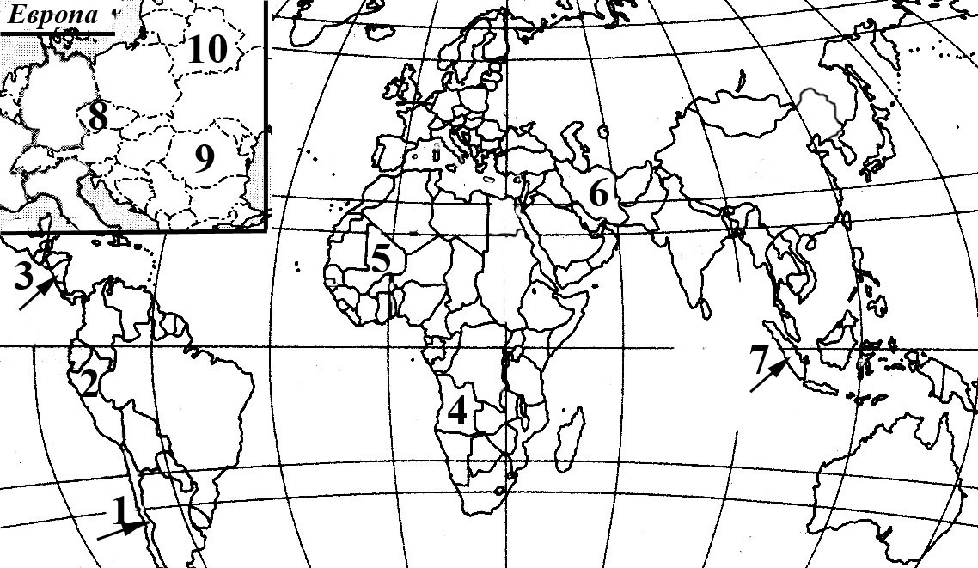

11. Залив. 12. Озеро. 13. Горы. 14. Река. 15.Остров.16.Озеро. 17. Высшая точка гор Анд. 18.Водопад. 19.Пустыня. 20. Полуостров. 21. Горы. 22. Пролив. 23. Вулкан. 24. Море.
25. Полуостров. 26. Река. 27.Река. 28. Горы. 29. Море. 30. Залив.
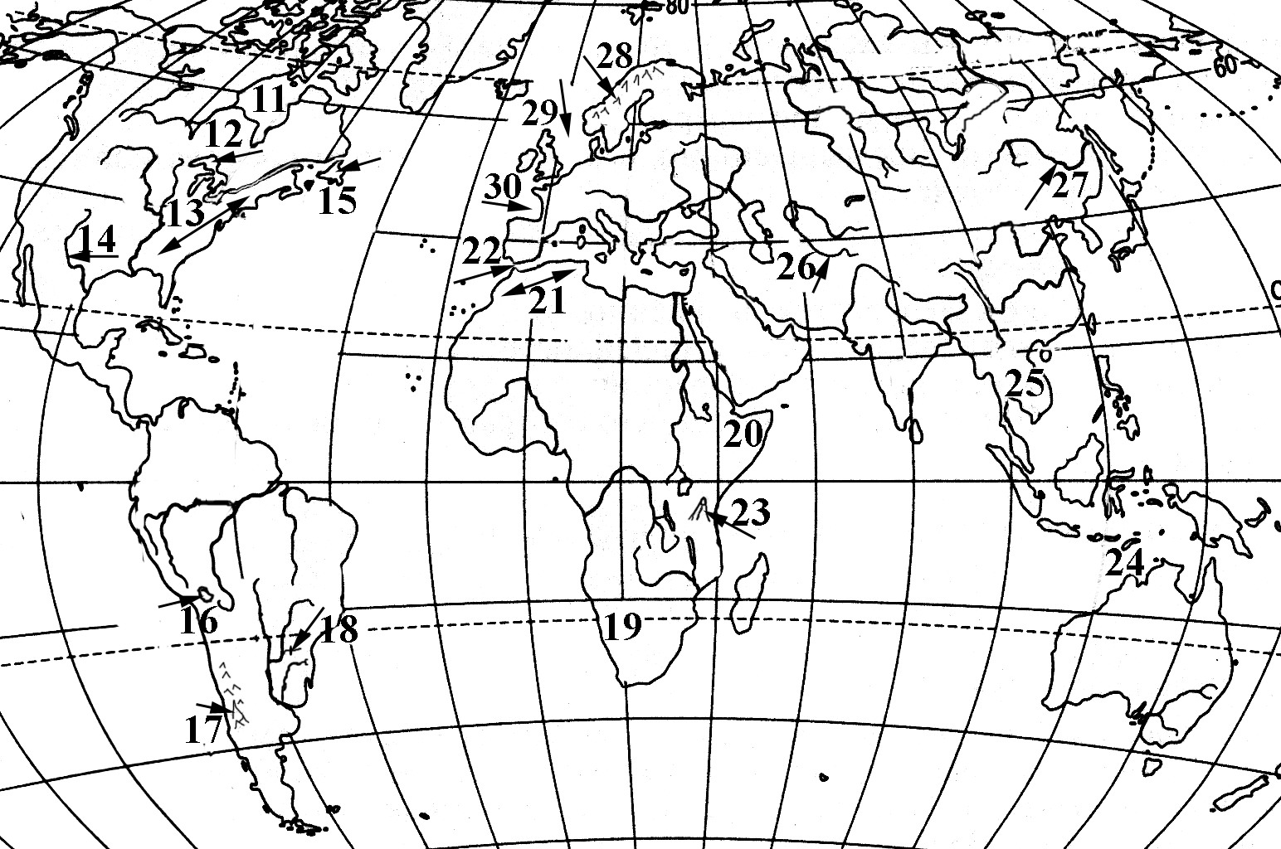

II вариант
Задания выполняйте, начиная с первого по тридцатый номер, по порядку, если объект вам неизвестен, ставьте его номер и прочерк напротив.

С 1 по 10 номер определите страны и их столицы.

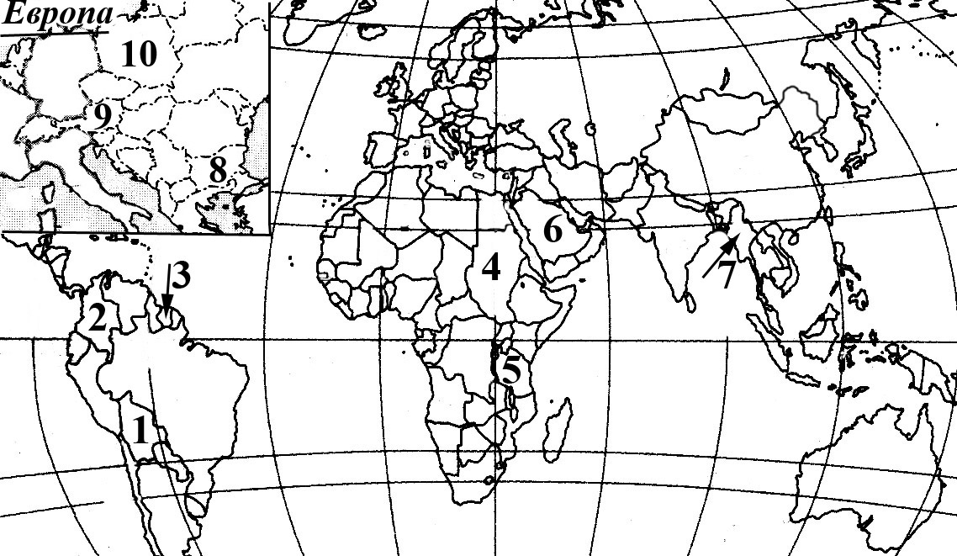

11. Полуостров. 12.Озеро. 13. Река. 14. Горы. 15. Залив. 16. Море. 17. Плоскогорье.
18. Течение. 19.Горы. 20. Река. 21. Пролив. 22. Озеро. 23. Высшая точка Австралии.
24. Остров. 25. Пустыня. 26. Море. 27. Река. 28. Полуостров. 29. Горы. 30. Вулкан.
